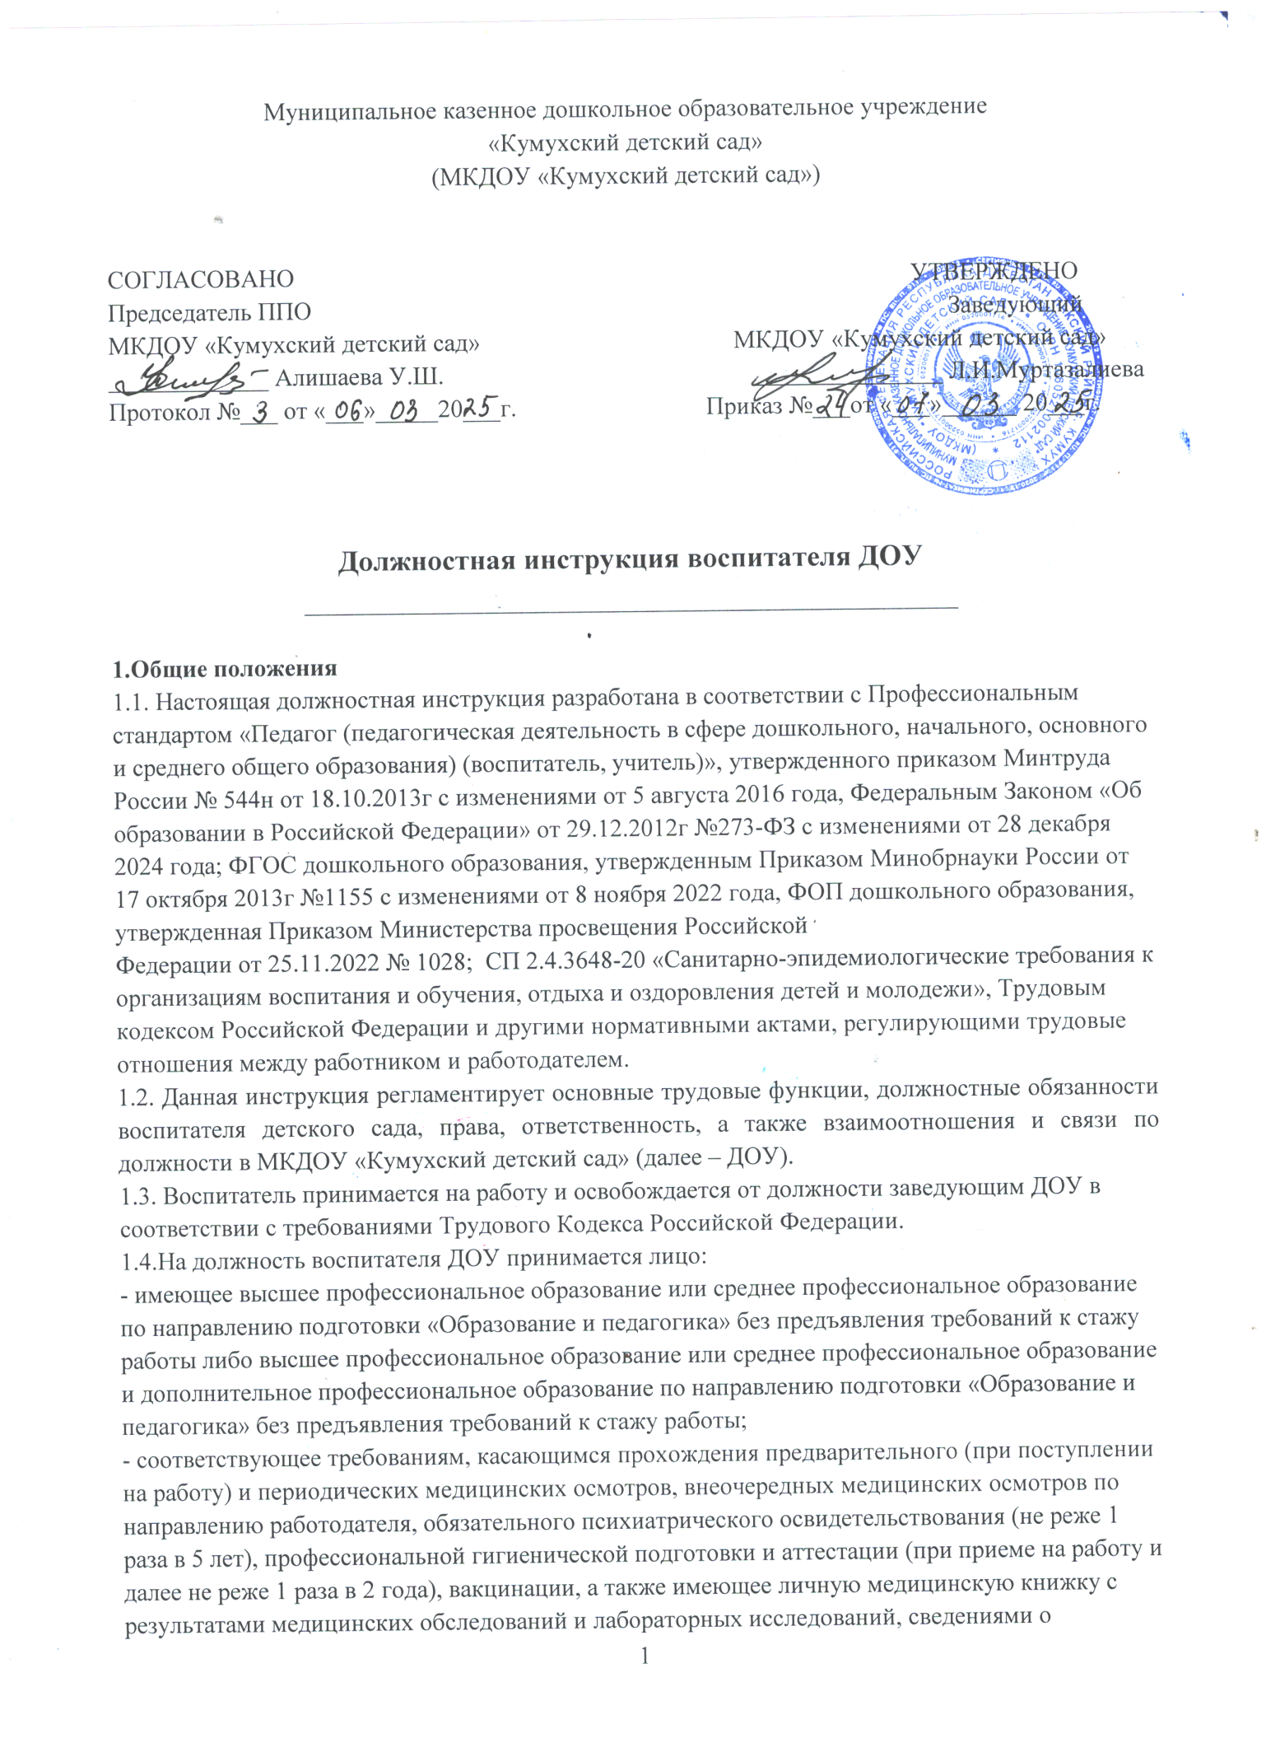

Муниципальное казенное дошкольное образовательное учреждение

«Кумухский детский сад»

(МКДОУ «Кумухский детский сад»)

|  |  |
| --- | --- |
| СОГЛАСОВАНО  Председатель ППО  МКДОУ «Кумухский детский сад»  _____________ Алишаева У.Ш.  Протокол №_3__ от «_06__»__03_2025г. | УТВЕРЖДЕНО  Заведующий  МКДОУ «Кумухский детский сад»  _______________ Л.И.Муртазалиева  Приказ №_24__от «_07__»_03_ 2025 г. |

**Должностная инструкция воспитателя ДОУ**

*_____________________________________________*

**1.Общие положения**

1.1. Настоящая должностная инструкция разработана в соответствии с Профессиональным стандартом «Педагог (педагогическая деятельность в сфере дошкольного, начального, основного и среднего общего образования) (воспитатель, учитель)», утвержденного приказом Минтруда России № 544н от 18.10.2013г с изменениями от 5 августа 2016 года, Федеральным Законом «Об образовании в Российской Федерации» от 29.12.2012г №273-ФЗ с изменениями от 28 декабря 2024 года; ФГОС дошкольного образования, утвержденным Приказом Минобрнауки России от 17 октября 2013г №1155 с изменениями от 8 ноября 2022 года, ФОП дошкольного образования, утвержденная Приказом Министерства просвещения Российской Федерации от 25.11.2022 № 1028;  СП 2.4.3648-20 «Санитарно-эпидемиологические требования к организациям воспитания и обучения, отдыха и оздоровления детей и молодежи», Трудовым кодексом Российской Федерации и другими нормативными актами, регулирующими трудовые отношения между работником и работодателем.

1.2. Данная инструкция регламентирует основные трудовые функции, должностные обязанности воспитателя детского сада, права, ответственность, а также взаимоотношения и связи по должности в МКДОУ «Кумухский детский сад» (далее – ДОУ).

1.3. Воспитатель принимается на работу и освобождается от должности заведующим ДОУ в соответствии с требованиями Трудового Кодекса Российской Федерации.

1.4.На должность воспитателя ДОУ принимается лицо:

- имеющее высшее профессиональное образование или среднее профессиональное образование по направлению подготовки «Образование и педагогика» без предъявления требований к стажу работы либо высшее профессиональное образование или среднее профессиональное образование и дополнительное профессиональное образование по направлению подготовки «Образование и педагогика» без предъявления требований к стажу работы;

- соответствующее требованиям, касающимся прохождения предварительного (при поступлении на работу) и периодических медицинских осмотров, внеочередных медицинских осмотров по направлению работодателя, обязательного психиатрического освидетельствования (не реже 1 раза в 5 лет), профессиональной гигиенической подготовки и аттестации (при приеме на работу и далее не реже 1 раза в 2 года), вакцинации, а также имеющее личную медицинскую книжку с результатами медицинских обследований и лабораторных исследований, сведениями о прививках, перенесенных инфекционных заболеваниях, о прохождении профессиональной гигиенической подготовки и аттестации с допуском к работе;

- не имеющее ограничений на занятия педагогической деятельностью, изложенных в статье 331 «Право на занятие педагогической деятельностью» Трудового кодекса Российской Федерации.

* 1. К занятию педагогической деятельностью не допускаются иностранные агенты (для государственных и муниципальных общеобразовательных организаций).

1.6. Воспитатель детского сада непосредственно подчиняется заведующему и заместителю ДОУ.

1.7. В своей профессиональной деятельности воспитатель ДОУ должен руководствоваться:

* Федеральным законом № 273-ФЗ «Об образовании в Российской Федерации»;
* Порядком организации и осуществления образовательной деятельности по основным общеобразовательным программам - образовательным программам дошкольного образования, утвержденным приказом Министерством просвещения РФ № 373 от 31.07.2020г;
* СанПиН 2.4.3648-20 «Санитарно-эпидемиологические требования к организациям воспитания и обучения, отдыха и оздоровления детей и молодежи»;
* Федеральным государственным образовательным стандартом дошкольного образования (ФГОС ДО);
* Федеральной образовательной программой дошкольного образования (ФОП ДО);
* Федеральной адаптированной образовательной программой дошкольного образования для детей с ограниченными возможностями здоровья (ФАОП ДО);
* иными законодательными актами Российской Федерации в сфере дошкольного образования;
* Уставом и Коллективным договором;
* локальными актами ДОУ;
* правилами внутреннего трудового распорядка, утвержденными в детском саду;
* приказами и распоряжениями заведующего детским садом;
* трудовым договором и договором, заключенным с родителями (законными представителями) ребенка, другими договорами в ДОУ;
* инструкцией по охране труда воспитателя ДОУ с учетом требований ФГОС ДО, а также другими инструкциями по охране труда и технике безопасности при выполнении работ и эксплуатации аудио- видео-техники и мультимедийных устройств.

1.8. Воспитатель ДОУ должен знать:

* приоритетные направления развития образовательной системы Российской Федерации;
* законы и другие нормативные правовые акты, регламентирующие образовательную деятельность ДОУ;
* инструкцию по охране жизни и здоровья детей;
* педагогику, детскую, возрастную и социальную психологию;
* психологию отношений, индивидуальные и возрастные особенности детей;
* возрастную физиологию и гигиену;
* методы, формы и технологию мониторинга деятельности воспитанников;
* педагогическую этику;
* теорию и методику воспитательной работы, организации свободного времени воспитанников;
* новейшие достижения в области методики дошкольного воспитания;
* современные педагогические технологии продуктивного, дифференцированного, развивающего обучения, реализации компетентностного подхода;
* методы и способы убеждения, аргументации своей позиции, установления контактов с воспитанниками разного возраста, их родителями (законными представителями) и коллегами, являющимися сотрудниками ДОУ;
* технологии диагностики причин конфликтных ситуаций, их профилактики и разрешения;
* основы экологии, экономики, социологии;
* трудовое законодательство Российской Федерации;
* основы работы с текстовыми и графическими редакторами, презентациями, электронной почтой и web-браузерами, мультимедийным оборудованием;
* санитарно-эпидемиологические требования, предъявляемые к организации образовательного процесса в детском саду.
* правила по охране труда и пожарной безопасности.

1.9. Воспитатель в детском саду должен строго соблюдать Конвенцию ООН о правах ребенка, Федеральный закон от 24.07.98 № 124-ФЗ "Об основных гарантиях прав ребенка в Российской Федерации" с изменениями от 28 апреля 2023 года.

**2.** **Функции**

Основными направлениями деятельности воспитателя ДОУ являются:  
2.1. Планирование и осуществление воспитательно-образовательной работы в соответствии с программой, реализуемой в едином образовательном пространстве детского сада, с учетом требований ФГОС ДО.  
2.2. Охрана и укрепление здоровья воспитанников, сохранение, поддержка и развитие индивидуальности ребенка.  
2.3. Взаимодействие с родителями воспитанников, оказание консультативной и практической помощи в вопросах воспитания и развития детей.

**3.** **Должностные обязанности**

Воспитатель детского сада имеет следующие должностные обязанности:  
3.1. Осуществляет воспитательно-образовательную деятельность воспитанников, обеспечивая выполнение образовательной программы в соответствии с федеральным государственным образовательным стандартом дошкольного образования (ФГОС ДО) и годовым планом ДОУ;  
3.2. Содействует созданию благоприятных условий для индивидуального развития и нравственного формирования личности воспитанников, вносит необходимые коррективы в систему их воспитания.  
3.3. Осуществляет изучения личности детей, их склонностей, интересов, индивидуальных способностей, содействует росту их познавательной мотивации, становлению их учебной самостоятельности, формированию компетентностей и развитию способностей в разных формах организации детской деятельности.  
3.4. Осуществляет наблюдение за поведением детей в период их адаптации в детском саду, создает благоприятные условия для легкой и быстрой адаптации.  
3.5. Создает благоприятную микросреду и морально-психологический климат для каждого ребенка. Способствует развитию общения детей. Помогает воспитаннику решать возникшие проблемы в общении с детьми в группе, педагогическими работниками, родителями (лицами, их заменяющими).  
3.6. Осуществляет помощь детям в образовательной деятельности, способствует обеспечению уровня их подготовки соответствующего требованиям ФГОС ДО, федеральнымгосударственным образовательным требованиям.  
3.7. В соответствии с индивидуальными и возрастными интересами воспитанников совершенствует жизнедеятельность группы, воспитанников детского сада. Соблюдает права и свободы детей.  
3.8. Осуществляет надлежащий присмотр за детьми группы в строгом соответствии с требованиями инструкции по охране жизни и здоровья детей в помещениях и на детских прогулочных площадках ДОУ.  
3.9. Планирует и организует разнообразную игровую деятельность, самостоятельную и совместную деятельности детей и взрослых, направленную на освоение основной общеобразовательной программы в соответствии со спецификой дошкольного образования и внутренним регламентом жизнедеятельности группы.  
3.10. Совместно с музыкальным руководителем и инструктором по физической культуре готовит праздники, организует досуг детей.  
3.11. Планирует и организует оснащение развивающей предметно-пространственной среды группы, досуг, выставки работ воспитанников, участие детей в конкурсах разного уровня и другие мероприятия в соответствии с годовым планом детского сада.  
3.12. Обеспечивает охрану жизни, здоровья и безопасность воспитанников во время воспитательно-образовательного процесса в ДОУ.  
3.13. Проводит наблюдения (мониторинг) за здоровьем, развитием и воспитанием детей, в том числе с помощью электронных форм. Ведет активную пропаганду здорового образа жизни среди воспитанников.  
3.14. Разрабатывает программу воспитательной и образовательной работы с группой воспитанников ДОУ.  
3.15. С уважением и заботой относится к каждому ребенку в своей группе, проявляет выдержку и педагогический такт в общении с детьми и их родителями.  
3.16. Использует современные инновационные технологии и методики, осуществляет эффективное их применение в своей воспитательной и образовательной деятельности.  
3.17. Принимает участие в процедуре мониторинга: в начале учебного года - для определения зоны образовательных потребностей каждого воспитанника; в конце года - в выявлении уровня достижений каждым воспитанником итоговых показателей освоения программы, динамики формирования интегративных качеств.  
3.18. Строго соблюдает установленный в ДОУ режим дня и расписания образовательной деятельности воспитанников.  
3.19. На основе изучения индивидуальных особенностей, рекомендаций педагога-психолога планирует и проводит с детьми с ограниченными возможностями здоровья коррекционно-развивающую работу.  
3.20. Координирует деятельность помощника воспитателя, младшего воспитателя в рамках единого воспитательно-образовательного процесса в группе.  
3.21. Участвует в работе педагогических, методических советов, других формах методической работы, в работе по проведению родительских собраний, оздоровительных, воспитательных и других мероприятий, предусмотренных образовательной программой ДОУ, в организации и проведении методической и консультативной помощи родителям (лицам, их заменяющим).  
3.22. Взаимодействует с родителями (законными представителями) воспитанников по вопросам реализации основной общеобразовательной программы, стратегии и тактики воспитательно-образовательного процесса.  
3.23. Поддерживает надлежащий порядок на своем рабочем месте, в групповых комнатах и на прогулочной площадке. Бережно и аккуратно использует имущество детского сада, методическую литературу и пособия.  
3.24. Строго соблюдает Устав и Правила внутреннего трудового распорядка, трудовую дисциплину, режим дня и расписание образовательной деятельности воспитанников детского сада,выполняет все требования настоящей должностной инструкции воспитателя с учетом требований ФГОС ДО, правила по охране труда и пожарной безопасности в детском саду.  
3.25. Своевременно информирует медицинских работников ДОУ об изменениях в состоянии здоровья детей, родителей - о плановых профилактических прививках.  
3.26. Осуществляет периодическое обновление содержания тематических стендов для родителей, оформление группы и информационных стендов к праздничным датам.

**3.27. Ведет следующую документации:**

в соответствие с Приказом Минпросвещения России от 06.11.2024г № 779 «Об утверждении перечня документов, подготовка которых осуществляется педагогическими работниками при реализации основных общеобразовательных программ»:

- журнал посещаемости;

- календарно-тематический план.

3.28. Проходит ежегодный медицинский осмотр по установленному в учреждении графику.  
3.29. Проходит освоение дополнительных профессиональных образовательных программ профессиональной переподготовки или повышения квалификации.  
3.30. Выполняет требования заведующей дошкольным образовательным учреждением, медицинского работника, старшего воспитателя, которые связаны с педагогической деятельностью и охраной жизни и здоровья воспитанников.

**4.** **Права**   
4.1. Воспитатель детского сада имеет права, предусмотренные Трудовым кодексом Российской Федерации, Федеральным законом «Об образовании в Российской Федерации», «Типовым положением о дошкольной образовательной организации», Уставом, Коллективным договором, правилами внутреннего трудового распорядка и другими локальными актами детского сада.

4.2. Воспитатель ДОУ в пределах своей компетенции имеет право:

* принимать участие в работе творческих групп;
* устанавливать деловые контакты со сторонними организациями в рамках своей компетенции;
* вносить свои предложения по улучшению образовательного процесса;
* вносить свои предложения в процессе разработки образовательной программы и годового плана ДОУ;
* свободно выбирать и использовать методики обучения и воспитания, учебные пособия и материалы, соответствующие общеобразовательной программе, утвержденной ДОУ;
* представлять свой опыт педагогической работы на педагогических советах, методических объединениях, родительских собраниях, отчетных итоговых мероприятиях и в печатных изданиях специализированной направленности;
* знакомиться с проектами решений заведующего детским садом, которые касаются его деятельности;
* ознакомиться с данной должностной инструкцией воспитателя ДОУ, получить ее на руки;
* требовать от администрации ДОУ создания условий, необходимых для выполнения своих профессиональных обязанностей;
* участвовать в работе органов самоуправления.
* своевременно повышать квалификацию и аттестоваться на добровольной основе.
* на все предусмотренные законодательством Российской Федерации социальные гарантии.

4.3. Воспитатель имеет право на защиту профессиональной чести и достоинства, знакомиться с жалобами и другими документами, содержащими оценку его работы, давать по ним объяснения.  
4.4. Воспитатель имеет право информировать заведующего ДОУ, заместителя заведующего по административно-хозяйственной работе (завхоза) о приобретении необходимых в воспитательно-образовательной деятельности обучающих, развивающих, и демонстрационных средств, ремонтных работах оборудования и помещения группы при необходимости.

**5.** **Ответственность**

5.1. Воспитатель ДОУ несет персональную ответственность:

* за жизнь и здоровье воспитанников во время воспитательно-образовательного процесса, во время присмотра в помещениях ДОУ, на площадке, во время прогулок и экскурсий вне территории детского сада;
* за нарушение прав и свобод воспитанников;
* за невыполнение требований по охране труда, по обеспечению пожарной безопасности;
* за неоказание доврачебной помощи пострадавшему, не своевременное извещение или скрытие от администрации школы несчастного случая;
* за нарушение порядка действий в случае возникновения чрезвычайной ситуации и эвакуации в ДОУ.

5.2. За неисполнение или ненадлежащее исполнение без уважительных причин Устава и Правил внутреннего трудового распорядка ДОУ, иных локальных нормативных актов, законных распоряжений заведующего, должностных обязанностей, установленных настоящей должностной инструкцией воспитателя в ДОУ, в том числе за не использование предоставленных прав, воспитатель несет дисциплинарную ответственность в порядке, определенном трудовым законодательством РФ.  
5.3. За применение, в том числе однократное, методов воспитания, связанных с физическим и (или) психическим насилием над личностью ребенка, а также совершение иного аморального поступка воспитатель может быть освобожден от занимаемой должности в соответствии с трудовым законодательством и Федеральным Законом "Об образовании в Российской Федерации". Увольнение за данный поступок не является мерой дисциплинарной ответственности.  
5.4. За умышленное причинение дошкольному образовательному учреждению или участникам воспитательно-образовательного процесса ущерба в связи с исполнением (неисполнением) своих должностных обязанностей воспитатель несет материальную ответственность в порядке и пределах, установленных трудовым и (или) гражданским законодательством Российской Федерации.

5.5. За правонарушения, совершенные в процессе осуществления образовательной деятельности несет ответственность в пределах, определенных административным, уголовным и гражданским законодательством Российской Федерации.

**6.** **Взаимоотношения. Связи по должности воспитателя**

Воспитатель детского сада:  
6.1. Работает в режиме нормированного рабочего дня по графику, составленному исходя из 30-часовой рабочей недели и утвержденному заведующим ДОУ, участвует в обязательных плановых общих мероприятиях ДОУ, на которые не установлены нормы выработки.  
6.2. Выступает на совещаниях, педагогических советах, других мероприятиях по вопросам воспитания и образования воспитанников.  
6.3. Информирует заведующего детским садом, завхоза обо всех недостатках в обеспечении воспитательно-образовательного процесса. Вносит свои предложения по устранению недостатков, по оптимизации работы воспитателя.  
6.4. Заменяет временно отсутствующего воспитателя детского сада на основании почасовой оплаты и в соответствии с тарификацией.  
6.5. Получает от администрации ДОУ материалы нормативно-правового и организационно-методического характера, знакомится под расписку с соответствующими документами.  
6.6. Осуществляет систематический обмен информацией по вопросам, входящим в его компетенцию, с администрацией и педагогическими работниками ДОУ.  
6.7. Своевременно информирует заведующего детским садом и соответствующие службы обо всех чрезвычайных происшествиях, связанных с жизнью и здоровьем детей.

**7. Заключительные положения**

7.1.Ознакомление сотрудника с настоящей должностной инструкцией осуществляется при приеме на работу (до подписания трудового договора).

7.2.Один экземпляр должностной инструкции находится у работодателя, второй – у сотрудника.

7.3. Факт ознакомления работника с настоящей инструкцией подтверждается подписью в экземпляре должностной инструкции, хранящемся у заведующего ДОУ, а также в журнале ознакомления с должностными инструкциями.

7.4.Контроль исполнения данной должностной инструкции возлагается на методиста.

С настоящей инструкцией ознакомлен (а):  
_______________ /___________________  
 *подпись      Ф.И.О.*

Один экземпляр получил на руки и обязуюсь хранить на рабочем месте

«_____»_________ 20___г.